Hochschule für Angewandte Wissenschaften

Fakultät Informatik und Mathematik

Lehrgebiet Wirtschaftsinformatik

**Fachwissenschaftliches Wahlpflichtfach**

**ERP Alternativen**

WS 2019/2020

Bachelorstudiengang Wirtschaftsinformatik

**Thema : ERP in the Cloud**

**Bearbeiter: Alexandra Ricolleau-Rumpf**

**Katharina Bockmair**

München, den 6. November 2019 V0.1

Inhaltsverzeichnis

1 Einleitung 3

2 Private vs public Cloud 4

3 Architekturen (single Tenancy,Virtualisierung, Multitenancy) 5

4 Innovationsgeschwindigkeit 6

5 Lizenzvertrag vs. Service Level Agreement 7

6 Strategien klassischer Softwareanbieter für den Wechsel zur Cloud 8

7 Legale Randbedingungen 9

8 Anpassung an Benutzeranforderungen 9

9 Geschäftsmodellaspekte für den Anbieter (Cash Flow, verbriefter Umsatz) 10

10 Cloud und IT-Abteilung 10

11 Kundenaspekte (Capex, Opex) 11

12 Kundenbindung und Anbieterwechsel 11

13 Schluss 12

Literaturverzeichnis 13

Abbildungsverzeichnis 14

# Einleitung

In dieser Arbeit wird das Thema der ERP in der Cloud behandelt. Wie verlief eigentlich die Entwicklung zur Cloud? Zu Beginn war das Internet sehr teuer und langsam. „Am Anfang kostete ein Datenvolumen von 1 GByte rund 60.000 Mark pro Monat, ein einfaches Mail-Postfach 75 Mark. „ (Borchers, 2006). Diese Kosten waren zu hoch, wenn man bedenkt wie viele Nachrichten heute verschickt werden. Die Leitungsgeschwindigkeiten waren zu niedrig und die Verbindungen waren zu unsicher. Zu diesem Zeitpunkt war die Cloud so wie wir sie heute kennen einfach nicht möglich. Auch die Art wie die Datenverarbeitung erfolgt hat sich gewandelt. Damals wurden hauptsächlich Computer als Produkt verkauft. Die Software stand da eher im Hintergrund. Sie musste vom Kunden selbst programmiert werden. Dies hat sich gewandelt. Heutzutage ist es nicht mehr notwendig Experten vor Ort zu haben. Man muss eher anpassen, installieren, Parameter eingeben. Die Lösungen sind dementsprechend viel kompletter geworden. Es braucht nicht mehr viele Leute, die selbst programmieren.

# Private vs public Cloud

Wenn Unternehmen zum Beispiel für einen Auftrag eine IT-Infrastruktur benötigen, die sie aber nach Abschluss des Projektes gar nicht benötigen, lohnt sich die Nutzung einer Cloud. Das Unternehmen müsste sonst die Server teuer beschaffen. Es muss also nur für die Leistung bezahlen, die es für die Durchführung der Arbeit tatsächlich benötigt. Für Unternehmen die sich entscheiden Cloud zu nutzen, kommt die Frage auf, ob sie sich für eine private oder eine public Cloud-Lösung entscheiden.

„Alle Clouds bestehen aus denselben grundlegenden Technologien: Betriebssystem, Virtualisierungssoftware, Management- und Automatisierungs-Tools sowie Application Programming Interfaces.“ (Red Hat, 2019)

Private Clouds sind nur exklusiv für den Nutzer nutzbar und nicht für die Allgemeinheit. Das heißt die Dienste werden vom Kunden selbst betrieben und nur der eigenen Belegschaft zur Verfügung gestellt. Das Hosting erfolgt durch firmeneigene Rechner oder durch Dritte. Die Bereitstellung der Dienste erfolgt über das Internet oder private externe Netzwerke.

Im Gegensatz dazu ist es bei der public Cloud der Fall, dass die IT-Dienste durch einen frei zugänglichen Provider offen, für jeden verfügbar gemacht werden. Beispiele für eine public Cloud sind Microsoft 356 oder SAP Business By Design. Es ist auch eine Kombination zur Hybrid-Cloud-Lösung möglich. Normalerweise ha diese Art von Cloud-Lösungen zwei Modelle -IaaS oder Paas.

Im Folgenden werden die Vor- und Nachteile von private vs. Public Cloud gegenübergestellt. Die public Cloud hat den Vorteil, dass man einen fast unbegrenzten Zugriff auf die Ressourcen erhält. Man kann also die Umgebung beliebig skalieren und es wird ein Pay-as-you-go-Modell eingesetzt. Die Folge sind jedoch höhere Betriebskosten. Die public Cloud eignet sich sehr gut für alltägliche Geschäftsapplikationen wie zum Beispiel CRM oder HR. Im Gegensatz dazu muss man bei der private Cloud zusätzliche Hardware anschaffen, „wenn die Umgebung über ihre aktuelle Kapazität hinaus skaliert werden muss“ (Red Hat, 2019)Dies führt zu höheren Kapitalausgaben. Die private Cloud eignet sich gut für Kerngeschäftsapplikationen, die einen Wettbewerbsvorteil für das Unternehmen darstellen. Beispiele sind ERP oder Forschung und Entwicklung. Auch im Punkt Sicherheit gibt es einiges zu beachten. Die public Cloud ist mit ihren vielen Zugangspunkten zahlreichen Sicherheitsbedrohungen ausgesetzt. Anbieter und Kunde teilen sich die Arbeit um die Sicherheit sicherstellen zu können. Der Anbieter kümmert sich um die Sicherheit der entsprechenden Infrastruktur und der Kunde um die Sicherheit des Workloads. Die private Cloud gilt im Allgemeinen als sicherer. Dies ist aber nur der Fall, wenn die Sicherheitsmaßnahmen im eigenen Unternehmen entsprechend hoch und angemessen sind.

Um die Frage zu beantworten, welche Cloud für welche Situation angemessen ist, muss man beachten: „Workloads mit hohem Volumen oder unterschiedlich hohen Anforderungen eignen sich möglicherweise besser für Public Clouds. Für Workloads mit vorhersehbaren Verwendungsmustern empfehlen sich eher Private Clouds.“ (Red Hat, 2019)

Architektur Modell von public Cloud & private Cloud Grafik hier einfügen

Gibt es eigentlich ERP-Systeme, die public Cloud nutzen?

# Architekturen (single Tenancy,Virtualisierung, Multitenancy)

In der Virtualisierung werden aus einem physischen Hardware-System mehrere simulierte Umgebungen oder dedizierte Ressourcen erstellt. Die Software, die auch Hypervisor genannt wird, verbindet sich hierbei direkt mit der Hardware. Das Resultat ist eine Aufteilung des Systems in mehrere separate und differenzierbare Umgebungen. Diese werden virtuelle Maschinen (VMs) genannt. Die physische Hardware mit dem Hypervisor wird als Host bezeichnet und die virtuellen Maschinen, die die Hardwareressourcen nutzen heißen Guests. Beispiele für Einsatzmöglichkeiten sind die Server-Virtualisierung oder auch die Virtualisierung von Betriebssystemen. Vorteile der Nutzung von Virtualisierung sind zum einen, dass die physischen Ressourcen gesammelt werden und die Hardware so komplett verwendet werden kann. Es besteht also keine Notwendigkeit mehr eine Test-Hardware zu verwenden oder einen Entwicklungsserver zu betreiben. Auch muss die Applikation nicht für die Hardware erst zertifiziert werden.

Der Unterschied zwischen Cloud und Virtualisierung und Cloud ist: „Virtualisierung ist eine Technologie, die Funktionen von Hardware trennt. Cloud Computing ist eine Lösung, die auf dieser Trennung basiert.“ (Red Hat, 2019)Die Abgrenzung zwischen einem Container und einer Virtualisierung besteht darin, dass in virtuellen Maschinen Container ausgeführt werden können, Container aber sind nicht an virtuelle Umgebungen gebunden (vgl. Abbildung 1). VMs sind allerdings etwas begrenzt in den Fähigkeiten, da sie in Abhängigkeit stehen bzgl. der Ressourcen der physischen Maschine

Bei Single Tenancy handelt sich um eine Software-Architektur, die von Host Providern angeboten wird. Hier ist es so, dass „a single instance of a software application and supporting infrastructure serves one customer“ (Rouse, 2012). Die Kunden werden als tenants oder Mandanten bezeichnet. Nur der Kunde alleine kann auf die Anwendungsprogramme zugreifen und diese nutzen und auch nur für diesen einzelnen Kunden werden diese auch installiert. Man kann also sagen, dass „the tenant purchases their own copy of the software“(Rouse, 2012). Diese Software kann dann an die jeweiligen Bedürfnisse des einzelnen Kunden angepasst werden.

Multitenancy-System werden auch mandantenfähige Systeme genannt. Hier werden mit einer Software-Instanz verschiedene Nutzer bedient. Ein tenant muss nicht unbedingt ein Einzelanwender sein, sondern es können auch ganze Nutzergruppen sein, die die gleichen Nutzerrechte haben. Die Nutzer eines mandantenfähigen Systems teilen sich teilen sich eine gleiche Anwendungsinstanz. Diese läuft auf dem identischen Betriebssystem und Hardware. Es ist hierbei zu achten, dass die Daten der Mandanten nicht vermischt werden. Multitenancy Architektur geht auch auf die Bedürfnisse bzw. Anforderungen der einzelnen Mandanten ein zum Beispiel hinsichtlich Zugriffsrechte oder des Workflows.

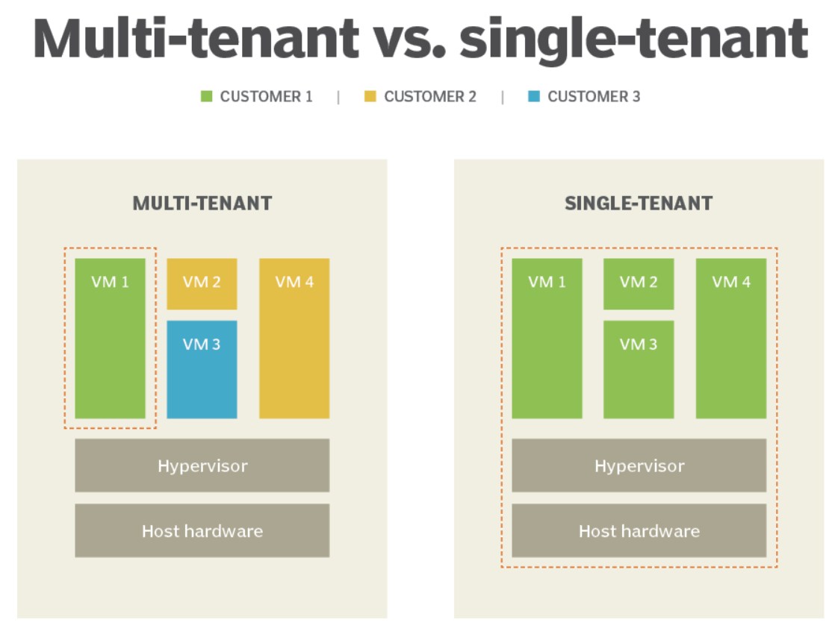

Abbildung :Multi-tenant vs. single-tenant , Quelle: <https://searchcloudcomputing.techtarget.com/definition/single-tenancy> ,Funddatum: 6.11.2019

Die Vorteile für den Kunden sind, dass er sich im Idealfall einen Teil der Lizenzkosten sparen kann, falls die Software unter dem Multitenancy-Programm auch gemeinsam genutzt wird. Ein Beispiel wäre hier die Datenbank oder das Betriebssystem. Außerdem können Ressourcen effizienter genutzt werden, da sich mehrere tenants eine Anwendungsinstanz teilen. Dies reduziert auch den Overhead. Als Nachteil gilt, dass fehlgelaufene Updates alle Mandanten gleichzeitig betreffen. Und dies ist wenn man sein ERP dort laufen lässt eher ungünstig, da es so essentiell für das Unternehmen ist.

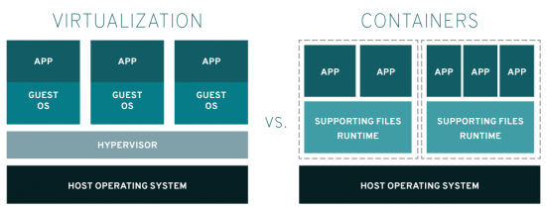

Abbildung 2 Gegenüberstellung von Virtualisierung und Container ,Quelle: <https://www.redhat.com/de/topics/virtualization>, Funddatum: 01.11.2019

# Innovationsgeschwindigkeit

Cloud-Lösungen werben vor allem mit laufend Updates, die auch laufen. Einige Anbieter updaten ihr Produkt auch 10 Mal im Jahr. Die Gründe, wieso ein solches Unternehmen relativ viel mehr Aktualisierungen im Vergleich zu einem On-premise-Modell bieten, lassen sich eigentlich in knapp einem Wort zusammenfassen – Zeit.

Der Cloud-Lösungs-Anbieter hat Zeit sich auf die Software zu konzentrieren, denn das ist sein Tages– und Kerngeschäft. Wahrscheinlich ist der IT-Bereich auch so aufgeteilt, dass ein Teilgebiet sich um die Sicherheit kümmert und ein anderer um Verbesserung der Software. Die Abteilung kann also immer weiter ungestört an der Software herumexperimentieren ohne Probleme für den Kunden einzufügen, da die Prüfung der Korrektheit in einer sicheren Umgebung stattfindet.

Updates verlaufen schnell und einfach, keine Termine mit Kunden um zu aktualisieren, macht der Kunde selbst?

# Lizenzvertrag vs. Service Level Agreement

Bei einem on-premise ERP-System erwirbt man eine Lizenz. Dies ermöglicht einen „limited, but perpetual right to use the software „ (Gross, 2012). Da man bei der Cloud Alternative nur die Nutzungsrechte über die Software erhält, gibt es keinen „transfer of rights“. (Gross, 2012). Man kann sagen man erwirbt „lediglich Mietkosten für die **tatsächliche Nutzung“** (Open Source oder kommerzielles ERP-System?, 2019). **„**Mit dem Lizenzerwerb eines ERP-Systems wird das Unternehmen einerseits abhängig vom Anbieter, kann aber andererseits auch die Leistungserfüllung einfordern.“ (Open Source oder kommerzielles ERP-System?, 2019). (Red Hat, 2019; Red Hat, 2019)

Dienstleister können mit ihren Kunden auch sogenannte SLA (Service Level Agreement) abschließen. „Diese definieren die Servicequalität bzw. Dienstgüte[r], die dem Kunden bei Beanspruchung dieser Dienstleistung zusteht“ (Augsten, 2017). Ein Kunde darf aber nichts fordern, was über den SLA hinausgeht, d.h. er muss sich im Rahmen des gewählten SLA bewegen. Der Betreiber stellt jedoch verschiedene Service Level Agreement zur Verfügung, aus denen ausgewählt werden kann. Dort sind beispielsweise die Antwortzeiten des Supports geregelt oder nach wie vielen Stunden ein Problem durch die Fernwartung behoben wird. Hierbei stellt man fest, dass je mehr Service-Leistungen im Service Level Agreement vereinbart werden, desto teurer wird es für den Kunden. Der Vorteil für den Kunden ist, dass er selbst festlegen kann, wieviel Support und auch welche Art von Support er benötigt. Er kann das entsprechende Service Level Agreement auswählen. Gängige Inhalte, die man in einem SLA finden kann sind zum Beispiel die Zeiten in denen ein Server verfügbar ist (in %), was im Falle von unvorhergesehen Ereignissen bei einer Serviceeinschränkung passiert, bis zu welcher Anzahl von Nutzern es zu keinen Problemen in der Performance kommen darf. Ziel der Service Level Agreement ist es möglichst klar zu definieren auf welchen Service der Kunde einen Anspruch hat, um so rechtliche Streitigkeiten zu vermeiden. Auch kann der Kunde mit den SLA die Leistungen unterschiedlicher Anbieter besser vergleichen.

# Strategien klassischer Softwareanbieter für den Wechsel zur Cloud

Nicht jedes Unternehmen hat gleich auf die Entwicklung der Cloud reagiert. Einige habe gleich das Potential der Cloud-Technologie erkannt und von Anfang an in diese investiert. Andere haben sich eher schwermütig an das Thema herangetraut. Die unterschiedliche Sicht auf Cloud-Computing hat mehrere Gründe, die von der Furcht vor der Veränderung, dem Überflüssigsein der eigenen IT-Abteilung und der deswegen geringen Motivation der Erkundung des Gebietes durch die eigenen Mitarbeitern sowie die erkennbare Arbeitsentlastung und Automatisierung der Prozesse usw.. Auf diese werden jedoch in einem späteren Kapitel namens „Cloud und IT-Abteilung“ näher eingegangen. Die Abbildung „“ zeigt die Serververteilung und somit die Stärke der unterschiedlichen Cloud-Anbieter von 2011 an. Es folgt nun die genaue Betrachtung der einzelnen Strategien von einigen klassischen Softwareanbietern.

4.1 Microsoft

Microsoft ist ein, mit über 1.000.000 Sever, sogenannter Hyperscale-Provider. Der Konzern hat sein Angebot durch einige Cloud-Lösungen erweitert. Das Unternehmen bietet noch immer On-Premise-Versionen wie Office Home & Student an, konzentriert sich jedoch bei fast allen weiteren Produkten auf die Cloud und deren Entwicklung. Weitere Office-Produkte sind nur noch über Cloud möglich – Office 365 Personal oder Business. Des Weiteren wurde früh das Potential der Cloud-Technologie erkannt und somit immer wieder investiert. 2006 lagen diese Investitionen bei 3 Billionen Dollar. Im August 2019 eröffnete es eine neue Cloud- Rechenzentrumsregion in Deutschland. Microsoft versucht ihre Cloud-Lösungen immer attraktiver zu machen. Es wird mit höchsten Sicherheitsstandards, Transparenz, ISO-Standards und Zertifikate, Sicheres Rechenzentrum, Rechtssicherheit, Wahlfreiheit, Cybersicherheit, Investitionsschutz, Support und laufende Updates geworben.

4.2 Adobe

Steht in der Kritik da Verlust und Entblößung von Kundendaten

1. SAP
2. Oracle
3. Amazon

Auf was genau eingehen? Auf Cloud-ERP? Oder andere Software-Produkte?

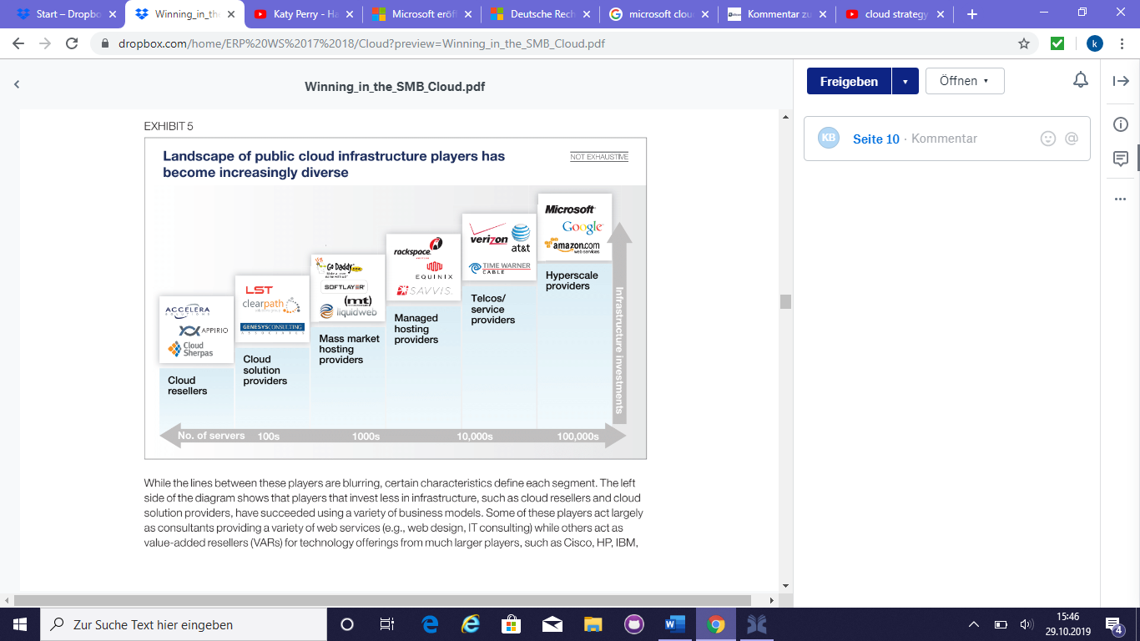

Abbildung 3: 2011 Serververteilung von Softwareanbietern

# Legale Randbedingungen

Im Falle, dass das Unternehmen ein on-premise ERP erwirbt behält es die komplette Kontrolle über die wichtigsten Daten im Unternehmen. Diese Kontrolle zu haben ist wichtig, denn ERP ist „ a company’s central nervous system“ (Gross, 2012, S. 2). Bei Cloud ERP ist dies schon anders, denn dort ist es der Betreiber, der „control, process, store, and deliver end-user companies’ mission-critical data“ (Gross, 2012, S. 8). Dies kann zu Problemen führen, zum Beispiel was geschieht bei einem Rechtsstreit zwischen Betreiber und Kunde? Wann ist der Betreiber verpflichtet die Daten herauszugeben und wann ist er es nicht? Was geschieht mit den Daten, bei einer Insolvenz des Betreibers oder bei einer Übernahme durch einen Dritten?

# Anpassung an Benutzeranforderungen

Die genauere Anpassung an Kundenwünsche ist nicht einfach. Früher ist vor allem Standardsoftware entwickelt worden, die von einer Vielzahl von Nutzern genutzt werden kann. Die Anpassung an Kundenwünsche ist nicht nur sehr teuer gewesen, da sie von dem Anbieter übernommen werden musste, sondern auch sehr komplex. Die genaue Abstimmung konnte nur erfolgen durch zahlreiche Kundengespräche und daraus folgenden Prüfungen, ob dieses Ergebnis erreicht werden konnte und ob dies mit den Anforderungen übereinstimmte.

Heutzutage ist die Individualisierung – Konfiguration zu einer Branchenlösung- relativ einfacherer, da es sich bei dieser bei den Meisten Unternehmen, um eine Illusion dreht. Diese verspricht dem Kunden eine angepasste Lösung, aber ohne, dass die Technik verändert worden ist. Das Einzige, was der Softwarevertreiber verändert ist die Wortwahl.

SAP Business By Design

# Geschäftsmodellaspekte für den Anbieter (Cash Flow, verbriefter Umsatz)

Bei ERP on-premise wird einmal zu Beginn für die Lizenz bezahlt und dann fast ein Leben lang genutzt. Bei on-premise wird also viel Geld am Anfang bezahlt, für den Hersteller fallen zu Beginn aber kaum Aufwände in der Wartung an. Dies ist bei ERP on SaaS/Cloud nicht der Fall: Dort zahlt man nicht einmal für die Lizenz, sondern wiederkehrend für ein Abonnement, dass die Nutzung erlaubt (Gross, 2012). Auch im Bereich der Wartung gibt es Unterschiede. So ist es bei on-premise der Fall, dass „Maintenance and support are paid via recurring annual fees typically calculated as a percentage of license prices „ (Gross, 2012).Bei der Cloud Lösung ist standardmäßig die Wartung und der Support beim Abonnement mit enthalten.

Was ist verbriefter Umsatz??

# Cloud und IT-Abteilung

Am Anfang als die Cloud- Technologie in den Vordergrund rückte, haben einige Mitarbeitern von IT-Abteilungen Furcht vor dem obsolet werden, der Verkleinerung oder der Veränderung vom gesamten IT-Bereich. Diese sind an sich berechtigt, aber auch übertrieben. Informatiker sind immer noch mehr als gefragt, die Aufgaben und Anforderungen haben sich jedoch verändert. Das Unternehmen erwartet ein gelebtes Minimalprinzip – eine Maximale Leistung mit Minimalen Kosten.

Bei On-Premise-Lösungen benötigt das Unternehmen mehr Mitarbeiter, die sich um das System und die dazugehörige Infrastruktur sorgen. Die Gewährleistung von dessen Zuverlässigkeit und Sicherheit der Daten wird auch von der Abteilung des Kunden übernommen. Allerdings sind die meisten Unternehmen nicht im IT-Sicherheitsgeschäft tätig und deswegen gehört das Gebiet nicht zu ihrem Kerngeschäft und -kompetenz.

Die Unternehmen von heute benötigen mehr Flexibilität und Skalierbarkeit. Deswegen werden Cloud-Lösungen als ein Werkzeug für das schnellere Erledigen von Arbeitsprozessen, Vereinfachung der Alltagsprozesse und die somit vorausgesetzte Automatisierung eingesetzt. Der Cloud-Anbieter übernimmt viele Administrationstätigkeiten, denn dies ist sein Tages- und Kerngeschäft. Denn „Unless an enduser company has the capabilities and resources to run a secured data center, it probably can’t provide the same level of protection as a SaaS provider“ (Gross, 2012, S. 8). So haben ERP Betreiber besondere Sicherheitsmaßnahmen getroffen, um den Schutz zu gewährleisten. „Certain SaaS ERP vendors house their ERP software in data-centers built with vault-like constructions that can withstand bomb attacks. Many also employ around-the-clock cyber security experts who are responsible for virtual security,“ (Gross, 2012, S.8) Aber auch Gefahren vom Inneren des Unternehmens werden beachtet: „Moderne ERP-Systeme in der Cloud beinhalten ein Rechtemanagement, mit dem sich Zugriffs-, Lösch- und Export-Rechte nur auf befugte Personen übertragen lassen. Ebenso sind nur kurzzeitige Anpassungen dieser Nutzungsrechte möglich. Damit reduziert sich das Risiko für Datenklau oder -manipulation durch Mitarbeiter um ein Vielfaches“ (Schneider, 2019). Im Gegensatz dazu „many companies house their ERP servers in unlocked storage rooms or closets, and seldom turn their minds to virtual security issues“ (Gross 2012, S.8.). Diese Verbesserung des Arbeitsalltags ermöglicht den IT Fachkräften das Konzentrieren auf wichtigere und komplexere Geschäftsprozesse.

Auch übernimmt der Anbieter der Cloud-Lösung – Hersteller oder Dritte, die dieses Produkt im Auftrag dessen verkaufen - den Support für die Nutzung der Software.

# Kundenaspekte (Capex, Opex)

# Kundenbindung und Anbieterwechsel

Bei einer Cloud-Lösung des ERP-Systems muss sich ein Kunde sehr gut über die einzelnen Angebote informieren, denn möchte der Kunde doch einen Wechsel des Anbieters durchführen, kann es sich als sehr schwierig erweisen.

1. Anbieterwechsel und deren Probleme

Ein großes Problem dabei ist, dass wichtigste überhaupt beim Wechsel – die Daten. Eine Komplikation in dem Bereich ist die Datensicherheit bei der Datenübertragung sowie der genaue Ablauf dieses Prozesses, denn diese sind relativ komplex und abhängig voneinander. In den allermeisten Fällen hat der Kunde keine Möglichkeit auf seine Rohdaten zu zugreifen, da diese vom Anbieter extern verwaltet werden. Ein Datenexport kann dementsprechend schwierig sein und eine Migration ist nur mit großem Aufwand zu ermöglichen. Aber auch das Konzept des „Data Gravity“ könnte zum Problem werden. Dieses sagt aus, „Je mehr Daten an einem spezifischen Ort vorgehalten werden, desto komplizierter ist es, sie umzuziehen“ (Gruhn, 2018). Der Kunde kann sich als schnell in der Vendor-Lock-In Falle befinden. Er ist dann den Änderungen und Preisanpassungen des Betreibers komplett ausgeliefert.

Auch wenn der Kunde auf diese Daten im Allgemeinen zugreifen könnte, gäbe es immer noch das Problem des Datenschutzes – wie sollen die Daten übertragen werden? Denn nicht nur sind es zahlreiche Daten, die von der Cloud sicher entnommen werden müssen, auch spielt die Frage des benötigten Speichermediums eine große Rolle. um sie in ein anderes System zu integrieren und für spätere Nutzung bereitzustellen.

1. Kundenbindung

# Schluss

# Literaturverzeichnis

Augsten, S. (2017). Definition „SLA“ Was sind Service Level Agreements? *dev Insider*. Abgerufen am 30. 10 2019 von https://www.dev-insider.de/was-sind-service-level-agreements-a-640662/

Borchers, D. (04. 28 2006). *heise online*. Von https://www.heise.de/newsticker/meldung/Das-waren-die-Roots-Wie-das-Internet-nach-Deutschland-kam-120535.html abgerufen

Gross, J. (2012). SaaS versus on-premise ERP. *Ziff Davis B2B*.

Gruhn, R. (2018). Unternehmen droht der Cloud-Lock-in. Von https://www.cloudcomputing-insider.de/unternehmen-droht-der-cloud-lock-in-a-692516/ abgerufen

Mosher, R. (2011). Cloud Computing Risks. *ISSA Journal*.

Open Source oder kommerzielles ERP-System? (2019). *Columbus Systems*. Abgerufen am 30. 10 2019 von https://www.columbus.systems/erp-warenwirtschaftssystem/open-source-oder-lizenzkauf/

Red Hat. (2019). *CLOUD COMPUTING Public Clouds im Vergleich mit Private und Hybrid Clouds*. Abgerufen am 1. 11 2019 von www.redhat.com: https://www.redhat.com/de/topics/cloud-computing/public-cloud-vs-private-cloud-and-hybrid-cloud

Red Hat. (2019). *THEMA Virtualisierung*. Abgerufen am 1. 11 2019 von redhat.com: https://www.redhat.com/de/topics/virtualization

Schneider, M. (2019). Risiken von ERP in der Cloud minimieren. Von https://www.security-insider.de/risiken-von-erp-in-der-cloud-minimieren-a-809062/ abgerufen

# Abbildungsverzeichnis

(Rouse, 2012)